1. 打开“摄像机测试用例服务器端”,输入IP地址和端口号

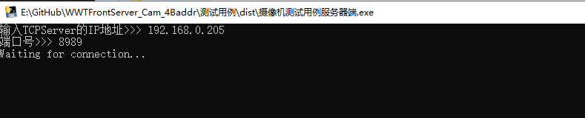

1. 打开“摄像机测试用例客户端”,输入IP地址和端口号

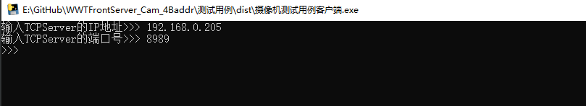

1. 在客户端>>>输入信息“

EB90A1F1F沪A123456F2F绿F3F50F4F800F5F600F6F900F7F700F8F0000000009D7

若格式正确，输出结果如下：

